Отчет о проведении экскурсии
На протяжении десятилетий День Победы 9 мая остаётся в России самым трогательным, самым душевным праздником и славной датой.
В МКОУ прошли мероприятия, направленные на укрепление нравственно-патриотических чувств школьников, формирование знаний о ВОВ через различные виды деятельности.
В предверии празднования Дня Победы в целях патриотического воспитания школьников, любви к своей Родине и уважения к людям, которые ковали Победу, формирования положительного подъёма были проведены экскурсии в школьном музее «Нявремыт». Экскурсоводы Попова Алиса и Лялина Екатерина, провели ознакомительную тематическую беседу «Мы их помним», о тружениках тыла ВОВ, и учителях послевоенных лет.
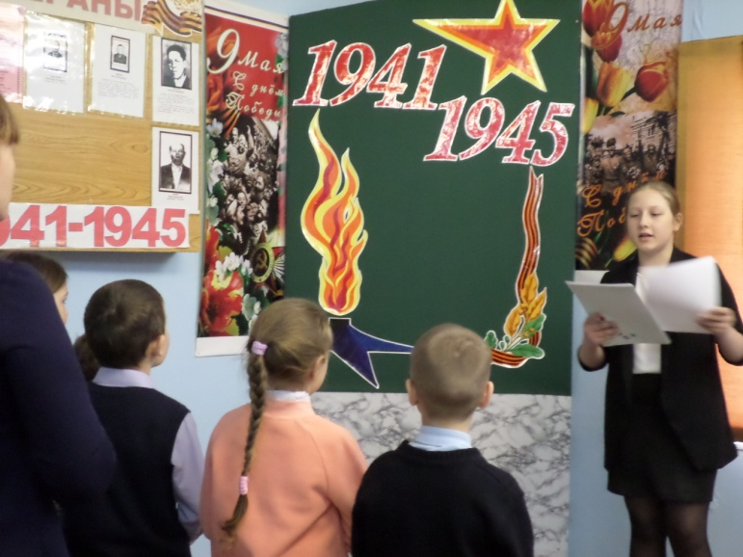
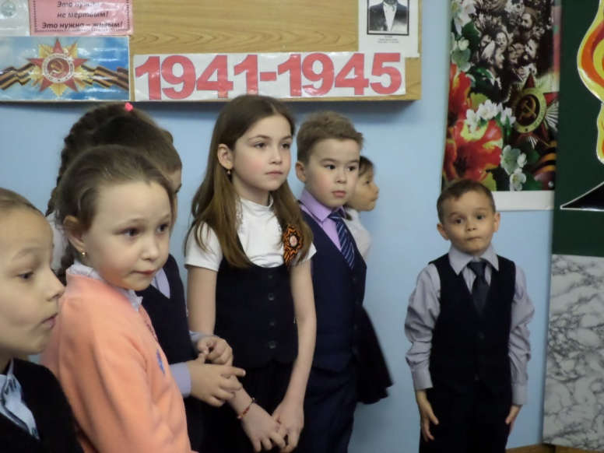
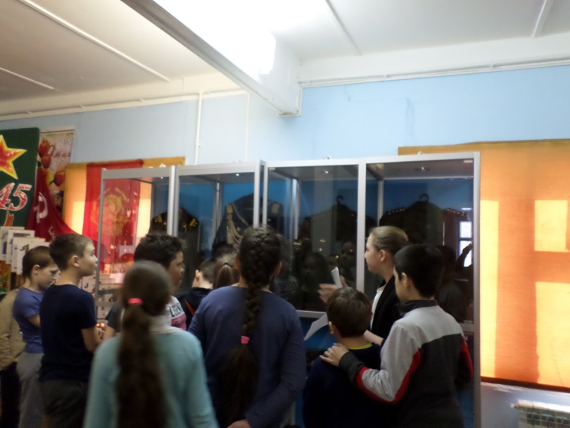
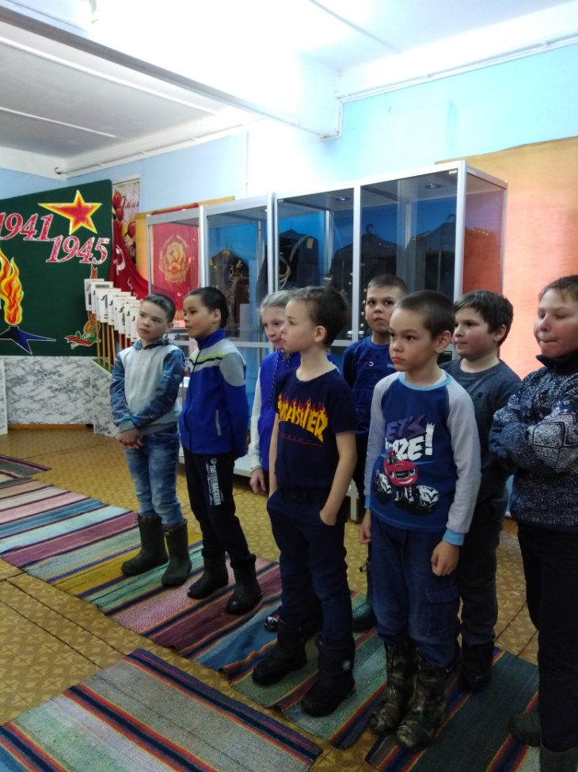
Пока мы помним и чтим своих предков, завоевавших Победу в этой страшной войне, мы можем передать своим детям высочайшие ценности - патриотизм и любовь к своей Родине. Этим мы создаём прочный фундамент для становления личности каждого ребенка, частичек новых поколений, идущих за нами.

